坚守四十年，无私“指路人”
——记公管院优秀教师陈立新
作者：陈康慧
弹指一挥间，公共管理学院陈立新老师已经从教40年。在这漫长的40年里，他坚守在三尺讲台传道授业；坚守在办公桌前，聆听同学们的心声，解答他们的疑惑。
他是老师，更是同学们的“指路人”
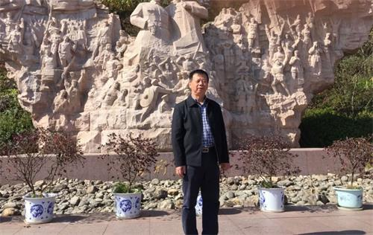
兢兢业业，学有所长
陈立新老师现为中南大学公共管理学院社会学系副教授、硕士研究生导师。曾获得多项省级和国家级学术研究奖项。发表主要论文15篇，主要研究课题8个。发行主要著作两本《社会指标与社会协调发展》、《社会转型与社会问题》。在专业研究领域，陈立新老师站在学科前沿，投身于学术研究，为学术发展做出了突出贡献。
为师有德，教学有方
陈立新老师常常反思自己作为一名老师应当做些什么。他认为，成为一名优秀的老师，首先是师德的培养。要不断向优秀的教师看齐,学习他们永不满足的钻研态度、无私奉献的工作精神、与时俱进的创新意识与爱生如子的崇高品质。要认真踏实地完成自己分内的工作，规范教育行为，尊重学生、爱护学生；要用自己的一言一行树立教师威信。长期坚持，力求做一名学生喜欢的老师。
然后是要上好课。为了上好每一堂课，陈老师在教材研读、教法探索方面做足了功课。在教材研读方面，他总是认真钻研教材，深挖教材的基本思想、基本概念，掌握教材的结构、重点与难点。在了解学生原有的知识技能，学习兴趣、需要、方法、习惯，以及学习新知识可能会遇到的困难后，采取相应的措施，争取解决学生的学习困难。在教法探索方面，陈老师除了注重把已掌握的教材知识传授给学生之外，还关注课堂的情况。他不仅能够组织好课堂教学，关注全体学生，注意信息反馈，还能调动学生的积极性，吸引学生的注意力，激发学生的创造力，营造出良好的课堂气氛。
作为一名资深班导师，陈老师在许多方面都竭尽所能，真正践行燃烧自己照亮别人的诺言。他认为，在班级工作中，要想工作有成效，建设良好的学风和班风，必须要做好以下几个方面：一是平等对待每一个学生，不戴有色眼镜，不贴标签。认真了解学生，和学生打成一片，发现学生身上的亮点，以诚换情，让学生感觉到自己是他们可以倾诉的对象。二是努力建设一支优秀的班干部队伍，协助班级导师及时掌握班级动态，组织开展班级活动。三是不失时机地赞赏学生，要承认每个学生的个性差异，要毫不吝啬自己的赞赏之辞，促使学生在某个方面有更加突出的表现。 四是改变工作作风，变班级的领导者为班级的指导者，努力做到“润物细无声”，让学生感受到师爱的温暖。
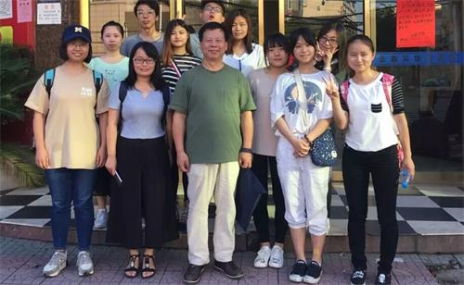
谆谆教诲，寄语青年
陈老师希望每一个大学生都能够成为志存高远，诚实守信，严于律己，勤奋刻苦，自强不息，懂得感恩的人。他认为，一个人在大学期间，首先要树立明确的奋斗目标，要养成求真求实的作风，拒绝虚假、恪守诚信。要有质疑批判的态度，要有高尚的人文情怀。
而想要具备这些优秀的品质，陈老师为学生指明了发展方向。一要塑品格。塑造优秀的品格永远是大学期间的核心任务。大学阶段是独立人格和自我意识形成的特殊时期，同学们要不断地锤炼自己的意志，不断磨砺自己的心胸，做一个人格过硬的人。二要补短板。大学期间是弥补短板的黄金时期。他希望同学们从现在开始，全面梳理自己身上的短板，分析自己在思维、行为、习惯、性格等方面存在的不足，把这些都记在小本上，痛下决心，跟自己来场比赛，一个一个地攻克。三要立长板。所谓长板，就是人之所长，是一个人的核心竞争力。挖掘自己的潜能、培养自己的潜能，将潜能变为优势，进而形成长板，是大学期间永恒的主题。
教诲如春风，师恩深似海。陈立新老师四十年如一日，坚守在教学第一线。他用知识开启智慧，他用师爱温暖学子，他用明灯照亮前路。在漫漫教学路上，他用一言一行告诉我们：一件事，一个人，专注的极致，终将伟大。

